PEDIDO DE PROVIDÊNCIAS Nº 475/2025

Conserto de infiltração na via pública da Rua Júlio Adams, nº 849, no Bairro Guarani.

Solicita-se, após os trâmites regimentais, que seja enviada cópia da presente proposição ao Poder Executivo, para que realize as seguintes providências:

Conserto de infiltração na via pública da Rua Júlio Adams, nº 849, no Bairro Guarani.

Certos de que assim contribuímos para o bem da nossa cidade, subscrevemo-nos.

Novo Hamburgo, 27 de fevereiro de 2025.

Vereador Ricardo Ritter - Ica
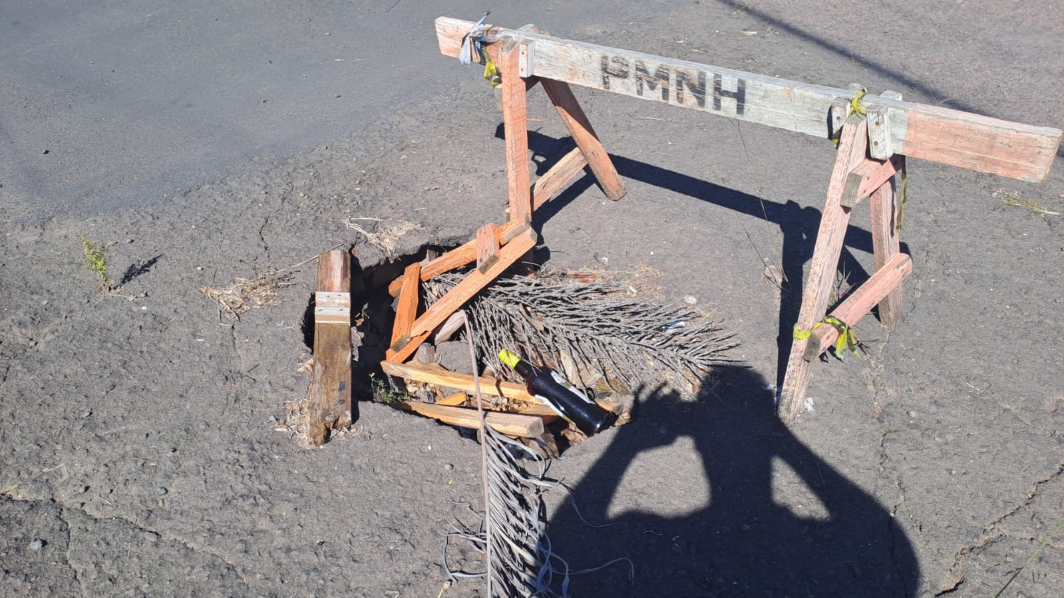

Obs.: Redação conforme original do autor.
/EL

